附件2
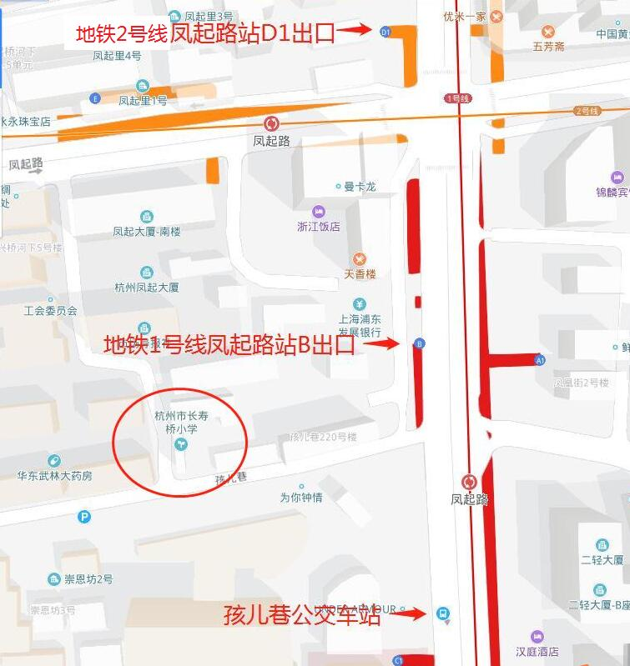
学校交通示意图
地铁一号线：凤起路站（B出口）；
地铁二号线：凤起路站（D1出口）
公交车：5路；46路；56B线；56路；92路；133路；188路；206路；216路；251路；275路；290B线；290路；295路；400路；K155B线；K155路；Y8线。

